RONDO - ponavljanje

Ponovi glazbeni oblik ronda slušanjem nove skladbe.

Upoznat ćeš poznati glazbeni rondo *Für Elise* / *Za Elizu* a zatim izraditi svoju varijantu ronda.

Budi kreativan-na u izradi 2. zadatka jer će svi radovi biti postavljeni na zajednički digitalni plakat **RONDO**!

**Podsjetimo se još jednom unutarnje građe ronda s jednom temom T e1 T e2 T e3 ...**

**1. zadatak:**

Poslušaj poznati rondo i otkrij koliko ima epizoda.

Ludvig van Beethoven: *Für Elise* / *Za Elizu*

Klikni na link i poslušaj više puta skladbu. <https://edpuzzle.com/media/5ecd28822fd0c63f42013166>

Kada skladbu dobro upoznaš, poslušaj je još jednom i odgovori na pitanja u stanicama postavljenim u videu.

Zabavnu pomoć u otkrivanju glazbenog oblika potraži na sljedećoj stranici.

Klikni na link i poslušaj drugu skladbu: <http://public.authoring.profil-klett.hr/dos-el/app-musical-forms/?fbclid=IwAR3FCq0_LiYGFpH9ms7oAmDCMfZWaoFcrtnV2oDb9ZtI-MAJlglUEs-FHbo>

**2. zadatak poslati učitelju:**

Izradi svoju inačicu, varijantu glazbenog oblika ronda s jednom temom.

- odaberi glavnu temu (npr. pjesmu ili skladbu, zvuk prirode, sliku, oblik...)

- osmisli ili odaberi više različitih epizoda (npr. pjesme, skladbe, zvukove prirode, slike,...)

(Pazi, kontrast između teme i epizoda treba mora se prepoznati.)

- od odabranih sadržaja, izvedi, izradi i snimi svoj rondo.

Dijelovi ronda mogu biti pjesme koje možeš pjevati, fućkati, skladbe pjevušiti, različiti plesovi. Koristi zvukove prirode, predmete koji te okružuju, zvukove mobitela, isječke iz časopisa, izradi svoje različite oblike, nacrtaj rondo,...

Primjeri:

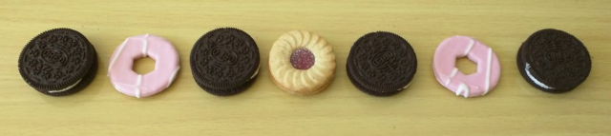 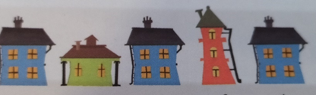

Zadaća se može poslati u audio ili video izvedbi, kao slika, fotografija, mogu se koristiti digitalni alati.